附件1

2026年度国家级教材培育项目申报书
（全国教材建设奖培育专项）

推荐类型：□单本 □全册 共册
申报教材名称：
国际标准书号：
第一主编（首席专家、作者）：
第一主编（首席专家、作者）单位：
出版单位：
所属学科专业类：
联系电话：
推荐单位：
填表日期：

填报说明
一、此申报书在线填写，正式推荐后生成带水印和申报编号的正式版本，请有关人员签字、有关单位盖章后正式报送。
二、表格中的字数须严格按照限定填写。
三、申报书封面不用填写，将从填报的申报书具体内容中提取。
四、填报的教材基本信息（教材名称、国际标准书号、作者、出版单位、版次、出版时间等）须与版权页、中央宣传部出版物数据中心（https://pdc.capub.cn/） CIP核字号验证一致。应在申报书规定位置提交版权页扫描电子版和CIP核字号查询截图。
五、教材“所属学科专业类”按照教材应用对象（本科生或研究生）的四位代码对应的专业类或学科填写。
六、按照“全册”申报的教材，每册教材的具体信息需要分别填写，有关教材电子版、《图书编校质量自查结果记录表》也须按册分别上传。
七、作者信息须填写教材所有作者信息，有关人员须确实参与编写，并在教材中明确出现姓名。
八、申报材料按每种申报教材单独装订成册，以“全册”申报的，合并装订成册。申报材料一式两份，至少有一份申报材料为签字盖章的原件。
- 教材基本信息
申报教材名称
第一主编
（首席专家、作者）
第一主编
（首席专家、作者）单位
申报类型 | ○单本 ○全册 册数
教材应用对象  及所属学科专业类 | ○本科生 选择专业类代码及名称
教材主要语种类型 | ○中文 ○英文 ○其他外国语  ○中国少数民族语言
国际标准书号 | ISBN
其他主编姓名
其他编者姓名
出版单位
初版时间
载体形式 | ○纸质教材 ○纸质教材附带数字资源 ○数字教材
本版出版时间及版次 | 年 月 版次：
最新印次时间及印次 | 年 月 印次：
初版以来合计印数
是否曾列为重点项目 | □马工程重点教材  □全国教材建设奖（已改版）  □“十二五”普通高等教育本科国家级规划教材  □“十二五”以来省级优秀教材  □“十二五”以来省级规划教材  ○否

二、教材适用情况
适用专业代码及名称
适用课程
适用课程性质 | ○必修课 ○选修课
适用课程性质 | ○通识课 ○公共基础课 ○专业课
适用课程性质 | 思想政治理论课 实验课（如不涉及，此行可不选）
课程学时 | 学时
- 作者信息
全部作者（含主编）
序号 | 姓名 | 单位 | 出生年月 | 国籍 | 职务 | 职称 | 手机号码 | 电子邮箱 | 承担工作
1
2
3
4
5
…

第一主编（首席专家、作者）情况
相关教学经历（500字以内）
（承担学校教学任务、开展教学研究情况、教材编写情况以及取得的教学成果）

相关研究项目、成果或论文专著（限5项）
序号 | 名称 | 来源/出版单位 | 时间
1
2
3
4
5

- 申报教材建设历程
各版次基本情况
版次 | 出版时间 | 字数（万） | 重印次数 | 本版总印数（万） | 获奖励情况
- 申报教材特色及创新（1000字以内）
（本教材与同类教材相比较，突出的特色及改革创新点。哲学社会科学教材需对体现和反映党的十八大、十九大、二十大精神及党的最新理论创新成果的情况作出说明。）

- 申报教材应用情况及社会影响力（1000字以内）
（概述选用本教材的范围及学校，教学效果及评价）

- 教材作者诚信承诺
本人自愿参加此次申报，已认真填写并检查以上材料，保证内容真实。

第一主编（首席专家、作者）（签字）：

所有作者签名（或电子签名）：
（请对应作者信息中的姓名上传）

年 月 日

- 申报单位意见
本单位承诺以上填报内容真实、准确，并按规定进行了公示，无异议，同意申报。

主要负责人签字：
（单位党组织章）

年 月 日

- 附件材料清单
1.教材电子版（必须提供）
（教材出版单位按要求上传纸质教材最新印次完整PDF电子版，全册教材的不同分册以不同文件分别上传。数字教材须上传全部教材内容电子版或填写能够查看全部内容的链接地址、账号；纸质教材附带数字资源的，须上传纸质教材最新印次的PDF电子版，以及全部数字资源电子版或能够查看全部数字资源内容的链接地址、账号。）
2.所有作者政治审查意见（必须提供）
（对应作者姓名上传“作者政治审查表”。作者单位党委对作者进行审查，对政治思想表现情况进行评价，确保作者的正确政治方向、价值取向，无违法违纪等记录。教材编写成员涉及多个不同单位时需要各单位分别出具意见，并由所在单位党委盖章，格式要求从申报平台下载。马工程重点教材作者不必提供。）
3.图书编校质量自查结果记录表（必须提供）
（教材出版单位对申报教材的编校质量自查后，按要求提供图书编校质量自查结果记录表，并加盖出版社公章。全册教材的不同分册以不同文件分别上传。格式要求从申报平台下载。）
4.思想性、学术性评鉴意见（必须提供）
（由教育部相关学科专业教学指导委员会等相应组织或三位成员分别实名评价并盖章、签字，并留下联系方式。评价人不得是本教材的作者。）
5.教材使用情况证明材料或国家级人才首版落地出版与推广计划（必须提供）
（教材出版单位提供教材主要使用高校名单及使用情况证明材料，并加盖公章。/或教材出版单位提供国家级人才首版落地出版与推广可行性计划。）
6.版权信息及CIP数据（必须提供）
（版权页截图，中国版本图书馆CIP查询截图，如CIP数据中无“教材”字样的，须再上传内容提要或前言或后记中可以证明本书为教材的相关内容截图。）
7.其他材料（可选提供）
（其他佐证材料，限两份以内。）
- 初评推荐意见
初评专家组意见 | 初评专家组组长签字：  年 月 日
省级教育行政部门意见 | 签字人：  （单位公章）  年 月 日 | 省级党委宣传部门意见 | 签字人：  （单位公章）  年 月 日

- 国家评审意见
评审专家组意见 | 评审专家组组长签字：  年 月 日
评审委员会意见 | 评审委员会主任签字：  年 月 日
全国教材建设奖评选工作领导小组审定意见 | 评选工作领导小组组长签字：  年 月 日

图书编校质量自查结果记录表
出版单位名称（公章）：
书 名
出版单位 |  |  |  | 全书字数
第一作者 |  |  |  | 版 次
ISBN |  |  |  | 检查字数
检查内容 |  | ① 检查封面及文前辅文等，共 面，折合 万字  字数计算过程：
② 检查正文1页～ 页，共 面，折合 万字
字数计算过程：
页 | 行 | 误 | 正 |  | 计 错 数 |  | 备 注
检查结果 |  | 计错数
 |  | 差错率 |  |  | 万分之
编校质量认定结果

思想性、学术性评鉴意见
专家姓名 |  | 所在单位
学历 |  | 学科
职称 |  | 职务
联系电话 |  | 电子邮箱
所在专业组织
专家审查意见 | 专家签字：  机构盖章：  联系方式：  年 月 日

【CIP截图样例】版权信息及CIP数据（必须提供）
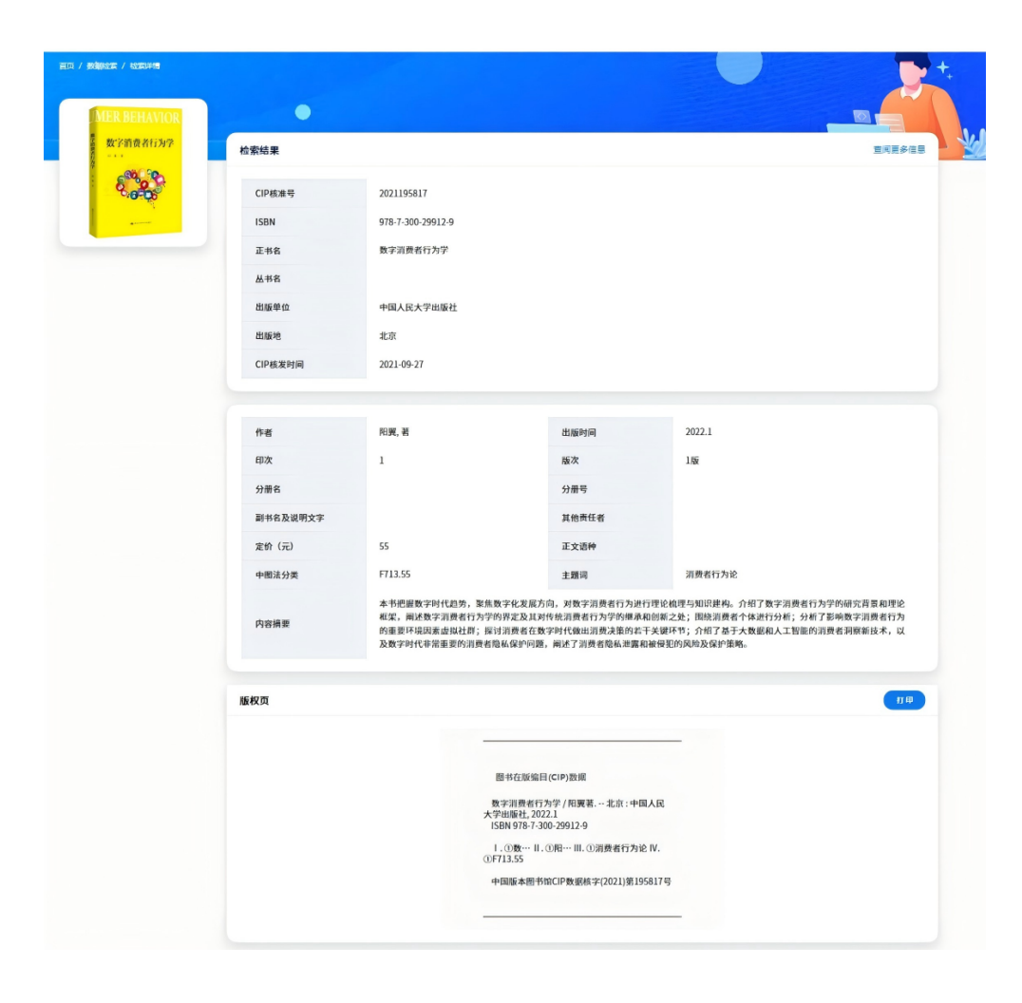

【版权页样例】
